ПРОЕКТ
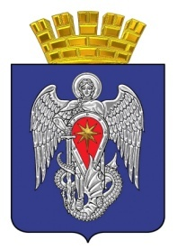

МИХАЙЛОВСКАЯ ГОРОДСКАЯ ДУМА

ВОЛГОГРАДСКОЙ ОБЛАСТИ

РЕШЕНИЕ

Принято Михайловской
городской Думой ____________ 2023 г. №

О проведении конкурса по отбору кандидатов в члены Молодежного парламента городского округа город Михайловка

Руководствуясь Уставом городского округа город Михайловка Волгоградской области, решениями Михайловской городской Думы от 15.12.2017 г. № 28 «О Молодёжном парламенте городского округа город Михайловка», 15.12.2017 г. № 29 «О проведении конкурса по отбору кандидатов в члены Молодежного парламента городского округа город Михайловка», Михайловская городская Дума

РЕШИЛА:

1. Провести конкурс по отбору кандидатов в члены Молодежного парламента городского округа город Михайловка.

2. Сформировать организационную комиссию по формированию Молодежного парламента городского округа город Михайловка в составе:

1) Тюрина Александра Васильевича - главы городского округа город Михайловка Волгоградской области.
2) Круглова Виталия Александровича - председателя Михайловской городской Думы Волгоградской области.
3) Дьяковой Ольги Юрьевны – заместителя главы городского округа по социальному развитию.
4) Быкадоровой Ирины Александровны - депутата Михайловской городской Думы, председателя комиссии по бюджетной, налоговой, экономической политике и предпринимательству.
5) Кожевникова Николая Геннадиевича - депутата Михайловской городской Думы, председателя постоянной комиссии по социальной политике и защите прав граждан.
6) Зенина Владимира Юрьевича – депутата Михайловской городской Думы, председателя постоянной комиссии по природопользованию и охране окружающей среды.
7) Фомина Андрея Владимировича – депутата Михайловской городской Думы.
8) Исаева Алексея Юрьевича - депутата Михайловской городской Думы.
9) Шиповсковой Ольги Анатольевны - депутата Михайловской городской Думы.
10) Рыжкина Владимира Владимировича - депутата Михайловской городской Думы.
11) Поспеловой Елены Евгеньевны - начальника организационно-правового отдела Михайловской городской Думы.

3. Настоящее решение вступает в силу со дня подписания и подлежит официальному опубликованию одновременно с объявлением конкурсной комиссии.

Председатель
Михайловской городской Думы
Волгоградской области В.А. Круглов

«___»____________ 2023 г.

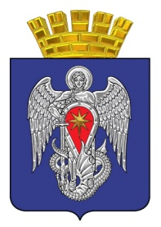
Михайловская городская Дума
Волгоградской области

Пояснительная записка
к проекту решения Михайловской городской Думы
«О проведении конкурса по отбору кандидатов в члены Молодёжного парламента городского округа город Михайловка»

В связи с окончанием срока полномочий Молодежного парламента городского округа город Михайловка, необходимо сформировать новый созыв вышеуказанного органа.
Частью 3 Положения о конкурсе по отбору кандидатов в члены Молодёжного парламента городского округа город Михайловка предусмотрено принятие решения Михайловской городской Думы о проведении конкурса.
Формирование Молодежного парламента осуществляет организационная комиссия по формированию Молодежного парламента. Организационная комиссия проводит организационные мероприятия по формированию Молодежного парламента, размещает информацию в средствах массовой информации о формировании Молодёжного парламента, осуществляет иные меры в соответствии с настоящим Положением. Персональный состав организационной комиссии утверждается решением Михайловской городской Думы.

Консультант Е.К. Тарасова

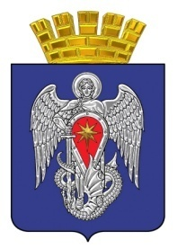

Михайловская городская Дума
Волгоградской области

ЮРИДИЧЕСКОЕ ЗАКЛЮЧЕНИЕ

Начальник организационно-правового отдела Михайловской городской Думы Е.Е. Поспелова, провела юридическую оценку на соответствие действующему законодательству проекта решения «О проведении конкурса по отбору кандидатов в члены Молодёжного парламента городского округа город Михайловка».

Установлено:

1. В соответствии с Федеральным законом от 06.10.2003 г. № 131-ФЗ «Об общих принципах организации местного самоуправления в Российской Федерации», Уставом городского округа город Михайловка представительный орган правомочен рассматривать представленный проект решения.
2. Проект решения соответствует нормам федерального законодательства, требованиям юридической техники.
3. Коррупционных положений в проекте решения не выявлено.

Общие выводы по проекту:

Проект решения «О проведении конкурса по отбору кандидатов в члены Молодёжного парламента городского округа город Михайловка» рекомендуется для рассмотрения на заседании постоянной комиссии по социальной политике и защите прав граждан, заседании Михайловской городской Думы.

Начальник
организационно-правового отдела Е.Е. Поспелова

